Математические основы защиты информации и информационной безопасности

Отчет по лабораторной работе № 4

Кейела Патачона НПМмд-02-21

Содержание

# Цель работы

Изучить алгоритмы для вычисления наибольшего общего делителя.

# Теоретические сведения

## Алгоритм Евклида

Для вычисления наибольшего общего делителя двух целых чисел применяется способ повторного деления с остатком, называемый алгоритмом Евклида.

*Алгоритм Евклида.*

Вход. Целые числа a, b; 0 < b < a.

Выход. d = НОД(а,b).

1. Положить r0 = а,r1 = b,i = 1
2. Найти остаток ri+1 от деления ri-1 на ri
3. Если ri+1 = 0, то положить d = ri. В противном случае положить i = i+1 и вернуться на шаг 2
4. Результат: d

## Бинарный алгоритм Евклида

Бинарный алгоритм Евклида является более быстрым при реализации на компьютере, поскольку использует двоичное представление чисел а и b. Бинарный алгоритм Евклида основан на следующих свойствах наибольшего общего делителя (считаем, что 0 <Ь < а):

1. если оба числа а и b четные, то НОД(а,b) = 2 НОД(а/2,b/2)
2. если число а - нечетное, число b — четное, то НОД(а,Ь) = НОД(а, b/2)
3. если оба числа а и b нечетные, а > b, то НОД(а,b) = НОД(а - b,b)
4. если а = b , то НОД(а,b) = a

## Расширенный алгоритм Евклида и Бинарный алгоритм Евклида

Данные алгоритмы Евклида находят, помимо g = НОД(a, b) такие целые коэффициенты x и y, что:

ax +by =d

Заметим, что решений бесконечно много: имея решение (x, y), можно x увеличить на b, а y уменьшить на a, и равенство при этом не изменится. С полным алгоритмом вы можете ознакомится в инструкции к лабораторной работе №4

# Выполнение работы

## Реализация алгоритмов на языке Python

*Алгоритм Евклида*

print('a >= b > 0')  
a = int(input('Введите a: '))  
b = int(input('Введите b: '))  
r = [a, b]  
while True:  
 if r[-2] % r[-1] == 0:  
 d = r[-1]  
 break  
 else:  
 r.append(r[-2] % r[-1])  
print(f'НОД(a,b) = {d}')

*Бинарный алгоритм Евклида*

print('a >= b > 0')  
a = int(input('Введите a: '))  
b = int(input('Введите b: '))  
g = 1  
while True:  
 if a % 2 == 0 and b % 2 == 0:  
 a *= 0.5  
 b *= 0.5  
 g *= 2  
 else:  
 break  
u = a  
v = b  
while u != 0:  
 while u % 2 == 0:  
 u *= 0.5  
 while v % 2 == 0:  
 v *= 0.5  
 if u >= v:  
 u = u-v  
 else:  
 v = v-u  
d = g*v  
print(f'НОД(a,b) = {d}')

*Расширенный алгоритм Евклида*

print('a >= b > 0')  
a = int(input('Введите a: '))  
b = int(input('Введите b: '))  
r = [a, b]  
x = [1, 0]  
y = [0, 1]  
while True:  
 if r[-2] % r[-1] == 0:  
 d = r[-1]  
 X = x[-1]  
 Y = y[-1]  
 break  
 else:  
 q_i = r[-2] // r[-1]  
 x.append(x[-2]-q_i*x[-1])  
 y.append(y[-2]-q_i*y[-1])  
 r.append(r[-2] % r[-1])  
print(d, X, Y)

*Расширенный бинарный алгоритм Евклида*

print('a >= b > 0')  
a = int(input('Введите a: '))  
b = int(input('Введите b: '))  
g = 1  
while True:  
 if a % 2 == 0 and b % 2 == 0:  
 a *= 0.5  
 b *= 0.5  
 g *= 2  
 else:  
 break  
u = a  
v = b  
A = 1  
B = 0  
C = 0  
D = 1  
while u != 0:  
 while u % 2 == 0:  
 u = u * 0.5  
 if A % 2 == 0 and B % 2 == 0:  
 A *= 0.5  
 B *= 0.5  
 else:  
 A = (A + b) * 0.5  
 B = (B - a) * 0.5  
 while v % 2 == 0:  
 v = v * 0.5  
 if C % 2 == 0 and D % 2 == 0:  
 C *= 0.5  
 D *= 0.5  
 else:  
 C = (C + b) * 0.5  
 D = (D - a) * 0.5  
 if u >= v:  
 u = u - v  
 A = A - C  
 B = B - D  
 else:  
 v = v - u  
 C = C - A  
 D = D - B  
d = g * v  
x = C  
y = D  
print(d, x, y)

## Контрольный пример

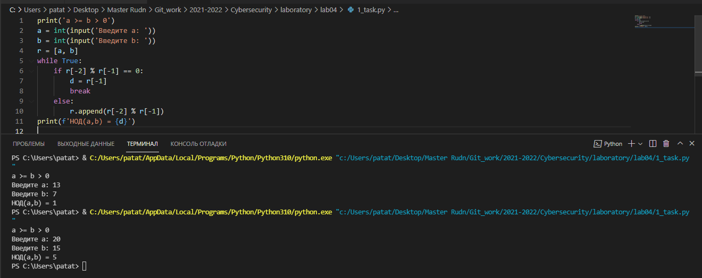

Алгоритм Евклида

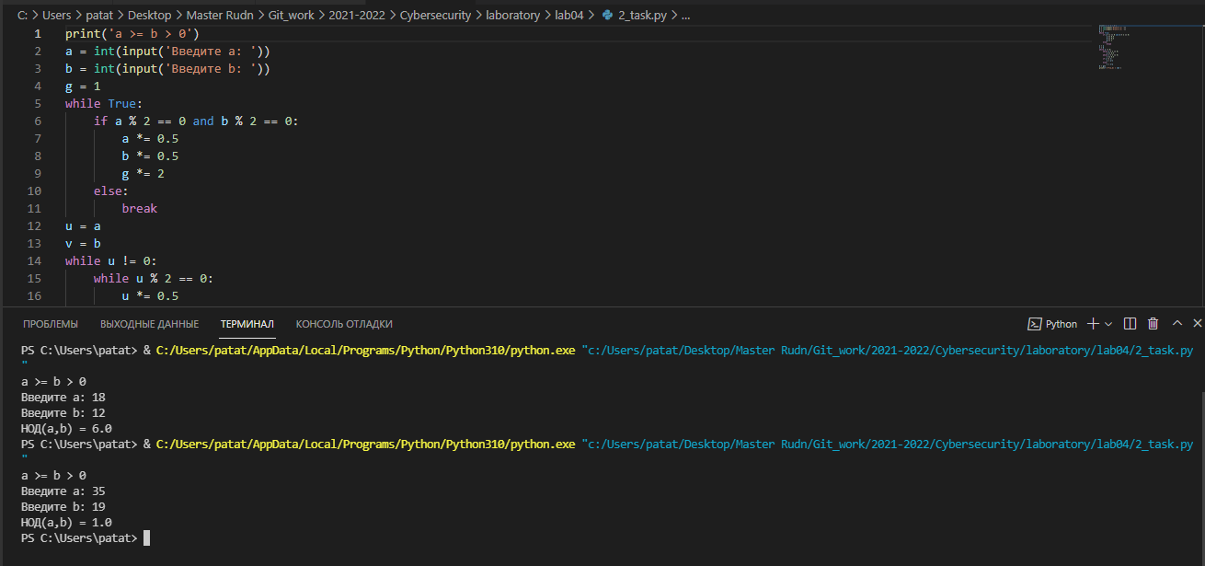

Бинарный алгоритм Евклида

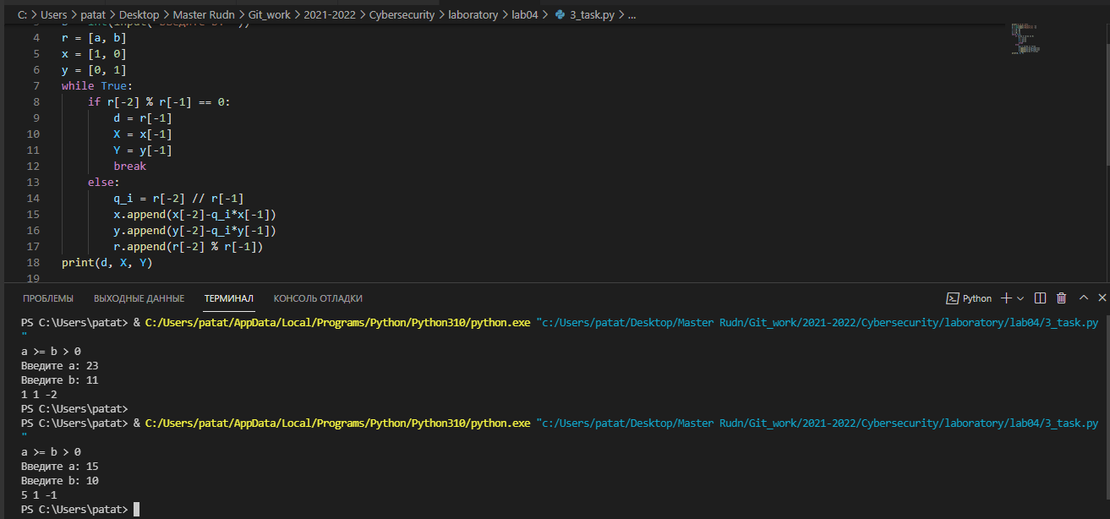

Расширенный алгоритм Евклида

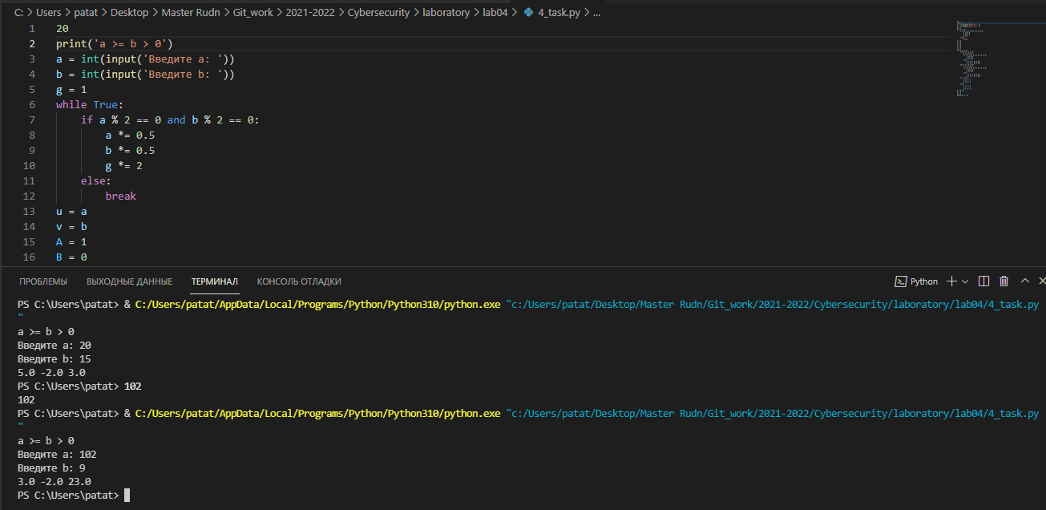

Расширенный бинарный алгоритм Евклида

# Выводы

Мной были узчены алгоритмы для вычисления наибольшего общего делителя Евклида.

# Список литературы

1. [Алгоритмы Евклида](http://ikit.edu.sfu-kras.ru/files/15/l2.pdf)
2. [Инструкция к лабораторной работе №4](https://esystem.rudn.ru/pluginfile.php/1283445/mod_folder/content/0/lab04.pdf?forcedownload=1)